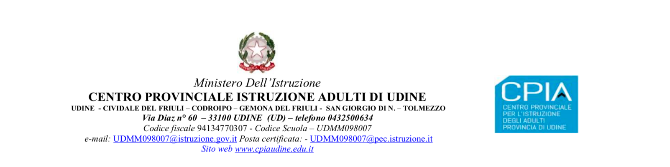

Al Dirigente Scolastico
del CPIA di Udine
OGGETTO: Richiesta di permesso breve (art. 16 CCNL 29/11/2007 e CCNL 2016/18).

ll/la sottoscritto/a .................................................. docente/A.T.A. in servizio presso codesta istituzione scolastica con contratto a tempo indeterminato/determinato in servizio presso la scuola ………………………………………………………………
CHIEDE
di poter usufruire, ai sensi dell’art. 16 del CCNL 29/11/2007, di un permesso breve di n°.......... ore il giorno .................................. dalle ore .................. alle ore ................... per le seguenti esigenze personali:
..................................................................................................................................
Il sottoscritto dichiara di essere consapevole che la scuola può utilizzare i dati contenuti nella presente autocertificazione esclusivamente nell’ambito e per i fini istituzionali propri della Pubblica Amministrazione (D.L. 30.06.2003 n.196 art.23 – codice privacy)

Il sottoscritto, consapevole delle responsabilità e delle conseguenze civili e penali previste in caso di dichiarazioni mendaci e/o formazione od uso di atti falsi nonché in caso di esibizione di atti contenenti dati non più corrispondenti a verità,
DICHIARA
- che nel giorno predetto, il proprio orario di servizio è di complessive n°____ ore, la durata del permesso breve non può essere superiore alla metà dell’orario giornaliero individuale di servizio e non può, comunque, superare le due ore.
- ll/la sottoscritto/a si impegna a recuperare il suddetto permesso entro due mesi dallo stesso, nei modi e nei tempi previsti dall’art. 16 del citato contratto, in relazione alle esigenze di servizio.
- di aver già fruito nel corrente a.s. di n°____ ore di permesso breve.
- che nelle ore indicate sarà sostituito/a come segue:
Orario di servizio | Orario oggetto della richiesta | Nome Docente che si impegna ad effettuare la sostituzione

L’insegnante _____________________
(Nome e Cognome)

